

sciences économiques et sociales
préparations ENS 2003-2004

Les réseaux sociaux

Social capital (Lin, 2001)
Fiche de lecture réalisée par Colin Giraud (ENS-LSH Lyon)

LIN Nan (2001), Social Capital, a Theory of Social Structure and Action, Cambridge, Cambridge University Press, 278 pages

Table des matières de la fiche de lecture
Introduction : présentation de l’ouvrage
Première partie : les fondements théoriques (p.3-124)
Le capital social
La structure et l’action
Principes théoriques fondamentaux de la théorie du capital social
Capital social et acquisition de statut
Deuxième partie : extensions conceptuelles (p.125-239)
Capital social et émergence d’une structure sociale
Capital social et réputation
Le capital social dans un contexte de structures hiérarchiques
Prolongements : institutions et changement social.
L’essor du capital social : le réseau Internet et le village global.
Conclusion : l’avenir de la théorie

Introduction : présentation de l’ouvrage
Cet ouvrage se divise en deux grandes parties, la première consacrée aux fondements d’une théorie du capital social, la seconde à ses possibles extensions et implications théoriques autour de grands thèmes : la mobilité sociale, le changement social, la dialectique structure/individu, l’essor actuel du capital social. L’ouvrage constitue une synthèse des apports d’une théorie du capital social fondée sur l’analyses des ressources sociales. Il s’agit de s’insérer dans une perspective médiane entre une approche en termes de structure et une approche centrée sur l’individu. L’auteur a pour ambition de penser à la fois l’effet des structures sociales et l’action individuelle rationnelle. Nan Lin tire aussi un article de cet ouvrage qui reprend à la fois les propos exposés ici et l’enchaînement dynamique de son ouvrage. C’est pourquoi je me suis aidé de l’article notamment pour les questions de traduction, les citations relevées, à quelques exceptions près, seront donc tirées de l’article paru en français dans la Revue Française de Sociologie (XXXVI, 1995). La présentation reprend les deux grandes parties du livre sans détailler la division en chapitre, les rappels aux différents chapitres seront cependant rappelés lorsque ce sera nécessaire. Lin tente de poser progressivement les jalons de son modèle théorique et nous essaierons de le suivre sur ce chemin même si la construction de l’ouvrage ne m’a pas paru spécialement limpide ni cohérente, ce qui risque donc aussi d’être le cas dans ce travail. Les remarques personnelles sont mises entre crochets.

Première partie : les fondements théoriques (p.3-124)
L’objectif est ici de dépasser l’opposition entre individu et structure sociale dans l’étude de l’action. Lin souligne que les effets de la structure sont sans doute premiers mais qu’il souhaite tester la pertinence théorique de l’analyse en termes de choix individuel et d’action qui en découle. L’objet de sa sociologie c’est ce qu’il appelle : « choice behaviors in the context of structural opportunities », que l’on comprendra dans cette double dimension structurale et individuelle.

Le capital social

La notion de capital
Un rapide historique des fondements de la notion. Chez Marx, le capital est l’objet de l’accumulation des seuls capitalistes en vue d’un profit. Dans cette perspective, il n’y a qu’une acception de la notion liée au processus d’exploitation d’une classe par une autre, le capital n’illustrant donc qu’un seul phénomène général d’appropriation. Elargissement de la notion avec la théorie du capital humain (Becker), ici l’accumulation de ressources se fait au niveau individuel, dans des situations individuelles variées. A la limite, ici, tout le monde peut accumuler, ce qui engage une conception plus « ouverte » des relations sociales. Avec Bourdieu et la notion de capital culturel, on diversifie les formes du capital, et l’on élargit donc relativement les possibilités d’accumulations diversifiées, d’où un déterminisme moins fort que chez Marx puisque le capital n’est plus seulement l’enjeu monolithique des luttes entre capitalistes et prolétaires. Enfin, la « théorie néoclassique » fonde la notion de capital en concevant le processus d’accumulation de ressources comme une interaction entre individu et structures sociales. C’est la posture la plus intéressante d’après Lin, et il se range dans la continuité de cette conception médiane.

Le capital social
Définition : c’est l’ensemble des ressources insérées dans les réseaux sociaux disponibles et utilisées par les acteurs pour l’action. On peut à la fois entrer dans la définition par le prisme individuel (utilisation des ressources par l’acteur pour l’action) et par le prisme collectif ( ensemble des ressources insérées dans les réseaux sociaux). Ceci différencie deux courants selon Lin : l’entrée individuelle pour Flap et Burt, l’entrée collective pour Bourdieu, Coleman et Putnam. Lin constate cependant la convergence conceptuelle que génère cette définition car elle convoque à la fois une conception classique de la formation du capital comme ressource collective et la conscience individuelle de l’existence de telles ressources, mobilisées en vue de l’action. Quatre écueils à éviter :
-considérer uniquement le capital social comme un attribut collectif, ce qui entraîne la confusion avec les normes et les croyances collectives.
-adopter une conception restreinte, rigide du groupe et du capital, ce qui débouche sur une impuissance à rendre compte des phénomènes de mobilité et des évolutions du groupe.
-définir le capital social uniquement par l’effet qu’il produit sur les actions individuelles, ce qui n’est qu’une tautologie [fonctionnaliste].
-tenir le capital social pour non quantifiable, ce qui rend le concept non mesurable et donc flou.

La structure et l’action

Fondements structuraux
Définition des ressources : biens matériels ou symboliques dont la valeur est déterminée socialement, dont la possession permet à l’individu de préserver ses acquis, et dont la recherche peut les accroître. Les ressources sont insérées, imbriquées, dans la communauté ou le groupe. Les ressources valorisée définissent une structure sociale hiérarchisée. Posséder des ressources c’est avoir un statut particulier dans cette hiérarchie, une position par rapport à l’autorité. La valeur des ressources peut être plus ou moins imposée par l’autorité (depuis la coercition qui impose jusqu’à la conviction individuelle dans la valeur des ressources). Lin décrit donc une structure dans laquelle la verticalité représente la hiérarchie des dotations en ressources, l’horizontalité un même niveau de ressources. Cette structure est pyramidale, plus on monte dans la hiérarchie plus les dotations en ressources sont importantes et moins il y a d’occupants, et inversement à mesure que l’on descend la hiérarchie. D’autre part, l’auteur affirme que « chaque ressource constitue la base d’une structure hiérarchique et que les positions des acteurs dans ces différentes hiérarchies ont tendance à être congruentes et transférables », en d’autres termes il y des ressources spécifiques définissant des structures spécifiques mais l’on retrouve grosso modo la même hiérarchie dans chaque structure [c’est presque l’homologie des champs chez Bourdieu]. La tendance principale est ainsi à la transférabilité des ressources comme l’illustre le tableau de la page 37.

Action et interaction
Reprise de l’analyse de l’interaction chez Homan (1950). Schéma triangulaire : interaction, sentiment, ressource. En gros, l’interaction a lieu lorsque il y a un sentiment partagé entre les deux acteurs, mais aussi des styles de vie et des conditions socio-économiques semblables. En termes de ressources, les individus sont dotés de façon sensiblement proches. Ceci conduit Lin à noter que les interactions ont tendance à avoir lieu entre des individus semblables, ayant des positions proches au sein de la structure sociale. Là est la dimension structurale de ce « principe d’homophilie ».
Le chapitre 4 se propose d’établir le lien entre les ressources et l’action. Lin distingue deux types de ressources : les ressources personnelles, héritées ou acquises, et les ressources sociales, atteignables par les liens sociaux directs ou indirects. L’individu n’a aucun droit de propriété sur les ressources sociales. Le capital social est alors compris comme les ressources sociales contenues dans un réseau, et son extension peut être très grande [infinie semble-t-il pour Lin]. Toute action est ici intentionnelle au sens où elle a un but, mais deux types d’intentions différencient deux types d’action : d’une part, les actions expressives dont le but est de maintenir son niveau de ressources (distinction nette entre moyen et fin de l’action), d’autre part, les actions instrumentales, dont le but est d’accroître le niveau de ses ressources (confusion fin-moyen de l’action).
Le lien action-interaction. Les actions expressives résultent le plus souvent d’interactions homophiles. Le partage de sentiments communs, la dotation similaire en ressources est propice à maintenir simplement un niveau de ressources identique, ce maintien étant le motif de l’action expressive par excellence. Aspect normatif de cette situation : c’est ce qui est le plus fréquent, ce qui n’engendre pas de changement ni d’évolution [situation de statu-quo].
A l’inverse les actions instrumentales résultent nécessairement d’interactions hétérophiles. Des situations dans la hiérarchie et des dotations en ressources différentes sont indissociables d’actions visant à accroître ses ressources. [Le gain nécessite la différence]. Ces situations sont moins fréquentes puisqu’elles exigent de « sortir de la routine » selon Lin, c’est à dire un effort particulier et coûteux. L’action instrumentale représente alors « une action choisie qui dépasse les attentes normatives de la macrostructure ».

Le débat structure-action
Il y a pour Lin nécessité d’intégrer ces actions dans un contexte structural. Lin remarque que les motifs et les actions du président d’une grande banque et de l’acteur situé en bas de la hiérarchie sont forcément différents. La position structurale définit des motifs d’action et un rapport coût-avantage spécifiques. Ceci dit le débat est loin d’être clos et lin explicite donc le problème à la fin du chapitre 4 : le processus d’accumulation du capital social est-il une action individuelle de la part d’agents motivés ou ne fait-il que refléter l’opportunité structurale qui se présente pour un acteur ?
Diverses tentatives de réponse : pour Bourdieu, les stratégies individuelles d’accumulation ne font que renforcer le poids de la structure hiérarchique [idée que les dominés sont acteurs de leur propre domination]. Pour la théorie du capital humain, c’est l’action qui prime et qui donne son aspect bénéfique à une position favorable dans la structure. La structure n’est rien sans l’action des individus qui la composent. Pour Coleman, le capital social est spécifique à un acteur particulier, une action spécifique et donc un motif spécifique [c’est l’action qui donne tout son poids au capital disponible]. Granovetter souligne quant à lui le poids de l’effort individuel à fournir dans la conduite de toute action instrumentale intentionnelle.
Pour Lin, ces différentes positions ne permettent pas de trancher et le débat est irréductible. L’individu a une propension à agir et à investir mais l’effet de cet investissement est contraint par étendue disponible des ressources et donc par la structure sociale. Il souligne enfin le caractère variable dans la perception individuelle des ressources ce qui a une influence sur les actions entreprises et qui pose la question du changement social (cf.supra).

Principes théoriques fondamentaux de la théorie du capital social

Les postulats
3 postulats macro-sociologiques.
La structure sociale est un réseau de personnes dont les positions sont hiérarchisées, suivant des dotations en ressources normativement valorisées (richesse, pouvoir, statut). La forme de cette structure en termes d’accès aux ressources et de contrôle est pyramidale.
Chaque ressource est la base d’une hiérarchie spécifique mais les positions des acteurs ont tendance à être congruentes et transférables.
Bien que la structure soit pyramidale, il existe des variations empiriques à cette configuration.
3 postulats miro-sociologiques.
Les interactions sociales ont tendance à être homophiles.
Les actions sont soit de type expressif avec comme motif le maintien du niveau de ressources, soit instrumentales avec comme motif l’accroissement du niveau de ressources.
Il y a un jeu de correspondance et de tensions entre ces deux types d’action et d’interactions.

Les propositions théoriques
- Le succès d’une action est positivement relié au capital social.
- « Force de la position » : plus la position de départ au sein de la structure est bonne plus l’acteur aura un capital social élevé à sa disposition.
- « Force des liens forts » dans le cadre d’actions expressives : plus la position est élevée, plus le capital social est bénéfique dans le cadre d’une action expressive. D’où la question : quel est l’intérêt des liens faibles ?
- « Force des liens faibles » dans le cadre d’actions instrumentales : Granovetter l’a montré (1974), le succès d’une action instrumentale nécessite le lien entre différents cercles sociaux, ce qui implique l’existence de ponts (bridges) qui les mettent en relation. Ces ponts sont des liens faibles [au sens où ils sont fragiles] mais leur existence est décisive dans la perspective d’un accès à de meilleures ressources sociales.
- « Force de la localisation » : plus on est proche d’un pont, plus le capital social disponible est élevé dans le cadre d’une action instrumentale. Apports de Granovetter et de Burt (théorie des « structural holes »). Burt montre que la présence de trous structurels dans le réseau empêche la cumulativité des liens. [Deux analyses parallèles dans des situations opposées qui révèlent l’importance des liens de type « pont » et a contrario l’importance de leur absence en cas de trous structurels].
- La force de la localisation dépend du différentiel de ressources de chaque côté du pont, variable qui dépend elle-même des positions structurales (lorsque le pont met en relation deux cercles sociaux éloignés structurellement, c’est à dire verticalement, il est d’autant plus important de se situer à proximité de ce pont). L’influence du positionnement latéral dépend de la distribution verticale. D’autre part, plus on remonte dans la pyramide, plus les liens forts sont bénéfiques par rapport aux liens faibles, puisque alors les liens faibles ont de plus en plus tendance à être tournés vers un niveau inférieur à celui de l’acteur (on le voit bien graphiquement dans la pyramide).
- « Dépendance structurale » : les effets de réseaux sont contraints par la structure hiérarchique, la position dans la pyramide déterminant les ressources en capital social atteignables. C’est d’autant plus flagrant pour les extrêmes de la pyramide qui, contraints par leur position, entretiennent alors un certain types de liens (souvent forts car essentiellement entretenus avec des personnes situées au même niveau qu’eux).
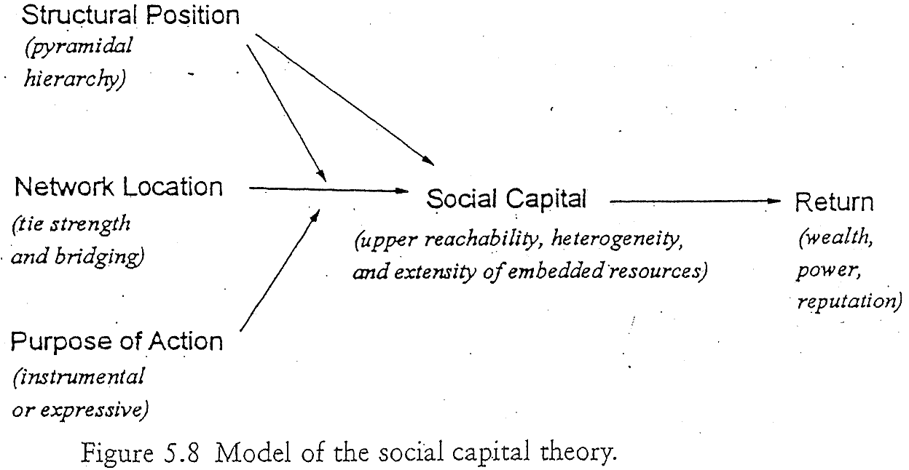
Représentation graphique du modèle p.76 : grosso modo, elle décrit l’influence conjointe de trois variables sur le stock de capital social, à savoir la position structurale, la position dans le réseau et le but de l’action, puis l’enchaînement causal Capital social → Gains en retour.
Le modèle a 4 caractéristiques : ses concepts sont relationnels et ne peuvent être réduits dans une vision individualiste, il maintient un lien intrinsèque avec l’idée de structure hiérarchique, il implique un niveau d’analyse micro-sociologique, il intègre les travaux empiriques et théoriques.

Capital social et acquisition de statut

Cadre théorique
Problématique récurrente dans la théorie du capital social : celle de la mobilité sociale et de l’acquisition de statut. Elle remet en question la vision classique. Application directe dans le processus de recherche d’un emploi. Deux grandes enquêtes à l’appui : Granovetter (1974), Lin (1978). Un individu a plus de chances de trouver un meilleur emploi lorsqu’il est en mesure de contacter une source disposant de meilleures ressources. Théorie des ressources sociales prédit un certain nombre de résultats globalement vérifiés par les travaux empiriques :
- la position initiale du chercheur d’emploi est positivement associée aux chances de contacter une source susceptible de fournir de meilleures ressources (force de position).
- L’utilisation des liens faibles accroît les chances de contacter une source offrant de meilleures ressources (force des liens faibles).
Distinction théorie/empirique : au niveau empirique on dit que les ressources sociales sont utilisées, au niveau théorique on dira que la capital social est mobilisé.

Validations empiriques
Distinction de deux types d’enquête : celles qui se sont intéressées à l’accès au capital social (effet de position), celles qui ont centré l’analyse sur la question de sa mobilisation.(force des liens). Etudes menées depuis le début des 80’s et toutes convergent à peu près vers validation des propositions théoriques.
Exemples d’étude du premier type : études de Lin et Dumin (86) dans la ville d’Albany, état de New York, de Campbell, Marsden et Hurlbert (86) à Détroit pour la période 1965-66. Les nombreuses études montrent que la position initiale (mesurée par le statut professionnel du père, le niveau d’éducation,…) déterminent l’accès aux ressources sociales, et leur qualité (extension, situation structurale,…).
Exemples d’études du second type : études de Bian et Ang (94) à Singapour, parue dans la revue Social Forces. Elle révèle l’influence positive de la position de contact sur l’emploi obtenu.
Globalement, en croisant les deux types d’analyses, Lin montre que les ressources sociales mènent à la réussite de l’action instrumentale qu’est la recherche d’un emploi. En fait, ces études ont confirmé « les prédictions suivant lesquelles les ressources sociales étaient liées au statut professionnel du père (proposition de la force de position) et à l’usage de contacts ayant des liens faibles plutôt que forts avec le chercheur d’emploi (proposition de la force du lien). Lin remarque d’ailleurs que les ressources sociales ont une influence plus forte dans cette situation que le capital humain mais que d’autre part, la force de position est nettement plus facile à démontrer que la force du lien.

De nouvelles directions de recherche
La recherche d’emploi : montrer comment les canaux informels de recherche d’un emploi, et notamment l’utilisation des ressources sociales peut conduire à une analyse des inégalités d’accès à tel ou tel emploi.
Le recrutement : mettre l’accent, réciproquement, sur la demande de travail de l’entreprise car certains postes requiert une dotation importante en capital social de la part de l’individu qui occupe ce poste. Effet sur la sélection parmi les candidats au poste.
La force des liens : dans la mesure où la vérification empirique est complexe, s’intéresser à l’influence de la position structurale comme variable de l’intensité des liens et de leurs usages. Il faudrait notamment prendre en compte l’effet de la position dans la structure et dans le réseau sur la longueur et sur la directivité des liens (liens plus ou moins directs, mettant en relation un nombre plus ou moins important d’acteurs).
Les relations entre capital social et capital humain : dans l’acquisition de statut, les résultats semblent complexes. En fait, on peut réinterpréter les résultats en affirmant que la relation entre les deux est de type inverse : les deux capitaux apparaissent comme complémentaires, si le capital humain est faible, tendance au développement du capital social, et réciproquement. Nature différente des deux : l’un est propriété individuelle (capital humain), l’autre non (capital social).
Inégalité en capital social : l’auteur développe ce thème au chapitre 7. Double source d’inégalités en capital social : inégalités en dotation initiale, à même niveau de dotation et d’investissement dans le capital social, inégalité en termes de gain et de retour. En gros, dans un cas, on n’a pas beaucoup de capital social, dans l’autre, il ne rapporte pas beaucoup, même si il est relativement élevé. Les deux effets peuvent jouer suivant le contexte.
Etude sur le marché urbain de l’emploi en Chine (pp. 102-120). Cause première de l’inégalité des femmes sur le marché du travail chinois : déficit en capital humain, institutionnel (liens avec les membres du PC) et social. Vérification globale de la force des liens faibles, sauf dans la dimension politique du capital social. Le seul moyen pour les femmes de réduire l’écart en capital social avec les hommes est d’utiliser les liens forts, propices au développement d’un capital social de nature politique. En gros, elles utilisent force des liens forts de réseaux pour obtenir des ressources sociales politiques dont les rendements sont relativement meilleurs pour elles que dans les autres types de ressources ; c’est le seul domaine où elles peuvent rétablir un capital social féminin capable de rivaliser avec les hommes, et de leur procurer un avantage dans la recherche d’emploi.

Deuxième partie : extensions conceptuelles (pp. 125-239)

Capital social et émergence d’une structure sociale

Action, interaction et reconnaissance
On revient à une réflexion théorique sur l’action. Deux motifs pour l’action :
- « Le premier principe de l’action est un calcul de minimisation des pertes. »
- « Le second principe de l’action est un calcul de maximisation des gains. »
De là découle la configuration des interactions ; l’interaction est la reconnaissance de non perte globale de ressources par les deux acteurs, mais Lin souligne que cet « équilibre local » est rare et éphémère. Le deuxième motif de l’action engendre, au final, une inégalité dans le processus de reconnaissance des ressources, l’un prétend à plus que l’autre. D’où la troisième proposition théorique :
« L’interaction, obéissant au principe de minimisation dans l’action, exige (seeks) la reconnaissance des prétentions de l’un des deux individus sur les ressources ».

Interaction et structure sociale
Rappel sur la rationalité : l’action rationnelle pour Lin regroupe un ensemble d’actions et d’interactions dont les motifs en restant rationnels ne le sont pas au sens strictement économique souvent entendu. La rationalité est un raisonnement, un calcul au cours du processus de décision, mais liens familiaux peuvent être des motifs rationnels de l’action (héritage,…). Ainsi, la reconnaissance par l’autre dans l’interaction est aussi comprise comme un motif rationnel d’action, une raison rationnelle de rentrer en interaction.
Distinction capital social/capital humain. Le capital humain est la possession de l’acteur, il est donc plus facile à utiliser et à manier, que la capital social, propriété du groupe, moins maîtrisable. Et la quatrième proposition théorique établit :
« L’accumulation du capital social est plus rapide que l’accumulation du capital humain, elle est exponentielle alors que celle du capital humain est additive. »
On comprend cela puisque l’accroissement du capital social se fait par liens de liens, par réseaux de réseaux. A chaque fois, la toile s’agrandit, sans qu’il n’y ait besoin de redéfinir des droits de propriété, c’est ce qui donne l’idée de croissance exponentielle.
Mais, surtout c’est le lien entre capital social, capital humain et groupe primaire qui est intéressant ici. En effet, Lin explique que le groupe primaire est basé sur la reconnaissance des ressources personnelles de chacun. [En gros, le groupe existe dans la définition des droits de chacun sur telle ou telle ressource, c’est à dire sur la frontière établie entre capital humain, ce qui lui appartient, et capital social, ce qui appartient au groupe.] L’accumulation du capital humain a tendance à se faire au sein du groupe primaire, là où les processus de reconnaissance et de légitimation sont établis. A l’opposée, l’accumulation du capital social est générée par la création et le maintien de liens sociaux, qui vont s’étendre en dehors du groupe primaire. De là découle la cinquième proposition théorique :
« Quand les interactions en dehors du groupe primaire ont comme but l’accroissement des ressources, elles visent plutôt à acquérir du capital social qu’à gagner du capital humain . »
Lin poursuit sur cette idée, en montrant alors comment s’entrecoupent définition du groupe primaire et définition des ressources personnelles. Le groupe doit s’étendre pour accumuler des ressources, et en même temps doit redéfinir les dotations de capital humain et spécifier la place des individus dans le groupe, dans le réseau des relations. A travers l’établissement de ces ressources, des procédures de reconnaissance et de légitimation de chacun (c’est à dire de leur droits sur telle ou telle ressource), c’est le groupe qui émerge, la collectivité qui se forme. D’où également des tensions entre capital social et capital humain, entre les différentes contributions individuelles. Face à cela, le groupe met en place des systèmes de contrôle et de récompense plus ou moins explicite afin d’éviter certains comportements comme stratégie du free rider. Autre tension : celle qui émerge entre mobilité et solidarité, c’est à dire entre les liens externes avec d’autres cercles sociaux (mobilité) et les liens internes entretenus par les règles propres au groupe (solidarité). Lin pense que ce balancement permanent entre solidarité et mobilité est essentiel à la survie d’un système social. Il correspond à deux principes de mise en interaction des ressources. Lin construit donc une théorie faisant émerger la structure sociale des motifs de l’action (« an action theory of society » ?) et tentant de dépasser les clivages traditionnels en prenant en compte « à la fois les éléments individuels et structuraux ».

Capital social et réputation

Discussion sur l’échange et la rationalité
L’échange est à la fois une transaction de ressources et une relation. Double dimension de l’échange : relationnelle, renvoyant à sa dimension sociale, transactionnelle renvoyant à sa dimension économique. Deux traditions intellectuelle y correspondent : l’une se centre sur l’aspect transaction (échange de ressources, de pouvoirs,…), l’autre sur l’aspect relation (anthropologie, ce qui compte c’est l’échange, plus que les choses échangées). Ensuite, diverses tentatives de synthèse
-subsumer la relation sous la dimension transaction, économicisation de l’échange (coûts de transaction chez Williamson), l’action est le résultat d’un calcul rationnel individuel.
-affirmer l’existence de principes rationnels autres que la recherche individuelle du profit dans l’échange, et mettre en relief l’intégration d’éléments collectifs dans la décision individuelle. Intégration d’une rationalité collective dans la décision individuelle, prise en compte des règles minimales du groupe. L’échange aurait alors comme fondement l’élément moral (confiance, loyauté,…) qui permet collaboration, entente dans l’interaction et maintien du collectif (Simmel).
Position de Lin : l’échange est envisagé comme un processus engageant deux acteurs dont les actions sont basées sur le calcul des gains et des pertes et sur les choix alternatifs de transaction et de relation. Ce processus est rationnel. Il intègre l’intérêt collectif seulement lorsque l’acteur y a intérêt ; s’il y a un gain personnel à servir l’intérêt collectif alors celui ci intervient dans le calcul rationnel de l’acteur, sinon Lin affirme qu’il n’intervient pas.
Rationalités relationnelle et transactionnelle. Il existe deux types de récompense dans la structure sociale : le positionnement économique conféré par la richesse en capital économique, le positionnement social conféré par la réputation, dotation en capital social. Les deux sont complémentaires, et dans l’échange, on peut obtenir du capital économique (ressource de transaction), comme du capital social (ressource de relation). A cela correspond deux types de rationalité, favorisant un type de ressources particulier et donc un aspect de l’échange en particulier (la relation ou la transaction).

Dette économique et reconnaissance sociale
Il est difficile de comptabiliser les échanges dans le cadre de la rationalité relationnelle d’où la tentation de la réduire à une irrationalité. Pourtant, Lin constate que des relations peuvent se poursuivre alors même qu’il y a inégalité dans la transaction : un créditeur économique continue à faire crédit et à entretenir le lien avec le débiteur. [C’est donc qu’il trouve son compte autrement dans la relation, s’il perd autant dans la relation, il doit nécessairement gagner autre chose, sans quoi elle n’aurait sans doute plus lieu.] En fait, la dette économique est compensée par le crédit social. Celui qui est perdant dans la transaction économique est gagnant dans la relation sociale, il y acquiert en effet la reconnaissance (de sa générosité) et par suite la réputation. [cf. évergetisme, œuvres de charité, dons…] La reconnaissance d’un acteur est aussi diffusée à son groupe d’appartenance et à son réseau, la somme des reconnaissance sociales faisant la réputation d’un cercle social, d’un réseau. Il y a équivalence ici entre promotion individuelle et promotion collective.
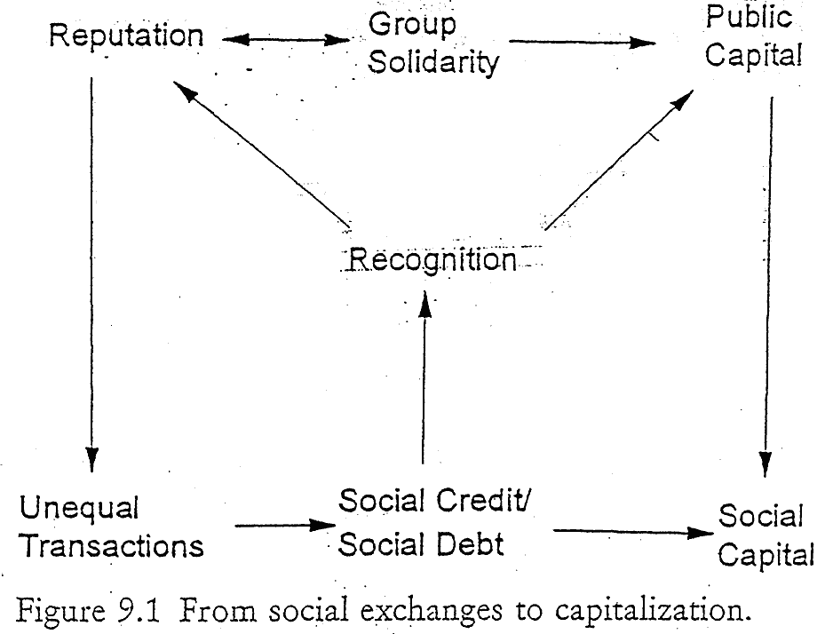
Schéma (p.153) : il vise à montrer graphiquement l’interaction entre niveaux micro et macro, c’est à dire le fait que la réputation et la reconnaissance ne sont pas que des conséquences des comportements micro de transactions inégales mais qu’elles y contribuent aussi, donc interaction.
Pour résumer, distinction globale :
- Rationalité transactionnelle : échange économique, centré sur la transaction, paiement en monnaie, profit = richesse, logique de loi de la nature, optimisation des gains et survie de l’acteur .
- Rationalité relationnelle : échange social, centré sur la relation, paiement en réputation, profit=reconnaissance, logique de loi des hommes, minimisation des pertes et survie du groupe par solidarité étendue.

Analyses complémentaires
Institutionnalisation des rationalités. Description d’un processus qui ferait passer la société d’une rationalité relationnelle à une rationalité transactionnelle du fait de la division du travail, des avancées industrielles et technologiques. [En fait, il décrit exactement le passage durkheimien de solidarité mécanique à solidarité organique en changeant les termes] Lin affirme ensuite que les deux rationalités peuvent coexister, et être plus ou moins présentes suivant les contextes sociaux, mais qu’il y en a toujours une qui prédomine l’autre. Et de poursuivre en soutenant que chaque société se choisit sa rationalité, qu’il s’agit d’un choix politique et idéologique qui fait décider, ce qui pour un groupe, est rationnel, et ce qui ne l’est pas. Le processus d’institutionnalisation des rationalités est nourri de ce choix politique et idéologique. Exemple de Lin : opposition entre la rationalité transactionnelle anglo-saxonne et la rationalité relationnelle de communautés paysannes chinoises de la province du Guangxi.
Complémentarité et choix entre capital social et capital économique. Dans la « situation idéale », les deux types de rationalité coexistent et l’échange procure de concert les deux avantages (transaction+relation), on parle de fonction d’utilité isomorphe de l’échange. En réalité, dans les situations courantes, l’auteur pense que l’une prime sur l’autre et qu’il s’agit souvent d’une domination de la rationalité transactionnelle. Mais Lin montre que, pour qu’il y ait échanges et transactions, il est nécessaire qu’existe un système politique et social stables ; le support de la transaction, c’est la monnaie, objet du choix et du consensus social. Lin en vient donc à affirmer la racine commune aux deux aspects de l’échange :
« Il est alors important de relever que, finalement, rationalités transactionnelle et relationnelle sont toutes deux socialement fondées. »
« Dire que la rationalité relationnelle est subsumé sous la rationalité transactionnelle est instinctivement séduisant mais humainement impossible. » [!]

Le capital social dans un contexte de structures hiérarchiques

Accès au capital social et variables structurales
Il s’agit de se recentrer sur le lien entre capital social et structure sociale, plus vraiment sur la force créatrice du capital, c’est à dire sur le fait que le capital social fasse émerger dans une certaine mesure la structure, mais plutôt d’étudier l’influence des variables structurelles sur l’efficience du capital social.
Deux facteurs intervenant fortement dans l’accès au capital social : la position (facteur structurel), et la situation ou localisation dans le réseau (par rapport aux liens décisifs que sont les ponts notamment, facteur « individuel » qui demande d’aller au delà des interactions de routine). On peut les résumer par deux effets déterminants : effet-position et effet-lien. Il s’agit alors d’examiner la force de chaque effet suivant les configurations structurelles, d’examiner donc l’influence des variables structurelles sur la force plus ou moins grande de ces deux effets. Lin précise que quelle que soit la situation, il faut bien retenir que l’effet-position en tant que contrainte structurale est plus fort que l’effet-réseau ou effet-lien.
Lin identifie quatre variables structurelles :
- Le différentiel de niveau : c’est le nombre de niveaux hiérarchiques de la structure, le niveau étant défini comme « ensemble des positions qui contrôlent des ressources similaires et dont les occupants ont accès à des ressources sociales équivalentes. »
- Le différentiel de taille : c’est la variation en taille relative des niveaux.
- Le différentiel de ressources : c’est la distribution différentielle des ressources à différents niveaux.
- Le nombre total d’occupants et la somme totale des ressources au sein de la structure, variable moins étudiée par Lin, car elle est difficile à mesurer et à combiner avec les trois autres, et qu’il n’y pas eu ici d’études convaincantes.

Influence des variables structurales
Le différentiel de niveau est corrélé négativement avec l’effet-position et positivement avec l’effet-lien. Dans un système à deux niveaux (proche de la caste) minimise les possibilités de liens faibles entre niveaux, la position de départ étant décisive. Par contre, dans un système multi-niveaux, les interactions entre niveaux deviennent inévitables et l’effet-lien reprend de l’importance, amenuisant celle de l’effet-lien. Hypothèses compatibles avec observation empirique liant la mobilité sociale au nombre de strates d’une structure professionnelle ou d’un marché du travail.
Le différentiel de taille est négativement corrélé avec l’effet-lien et positivement avec l’effet-position. Argument fondé sur probabilité d’établir des liens. On considère que le groupe le plus grand est toujours situé en bas, le plus restreint en haut de la hiérarchie. A mesure que le différentiel de taille augmente, le groupe le plus grand augmente, réduisant ainsi la probabilité d’établir des liens avec le groupe du haut (plus réduit et de plus en plus réduit), en même temps les relations à l’intérieur de chaque groupe ont de plus en plus de chance d’avoir lieu. Ainsi, plus la différence de taille entre groupes est importante, plus la position de départ est décisive et moins les liens jouent leur rôle, d’où l’affirmation précédente.
Le différentiel de ressources est corrélé négativement avec l’effet-lien et positivement avec l’effet-position. Lorsque la distribution en ressources est la même à chaque niveau (équidistance et faible différentiel), la position joue peu (elle correspond à une distribution uniforme en ressources), en revanche si la distribution en ressources est plus concentrée vers le haut de la structure, la position initiale joue de façon plus importante, les liens sont plus difficiles entre chaque niveau et l’effet de ces liens est donc moins important dans l’acquisition d’un certain niveau de capital social. On fait ici l’hypothèse que toute répartition inégale en ressources est forcément croissante avec le niveau dans la structure. [On pourrait imaginer une situation inverse ou au moins différente.]
Pas d’examen précis de la dernière variable pour les raison déjà évoquées plus haut.

Implications
Lin revient sur la signification de ces éléments : l’effet de position maximal renseigne sur la force de la structure, alors que l’effet des liens et du réseau met en relief la force de l’action individuelle. Lin évoque à nouveau les différents protagonistes des débats autour de la force de la structure et de celle de l’action individuelle (p.174-178). Il souligne un point intéressant en s’insérant dans les débats. Rappel de deux positions :
-Coleman (86, 90) : la rationalité et l’activité cognitive des acteurs sont à la base de la constitution des relations sociales et de la structure sociale. Chez Collins (81), c’est l’émotion rendant possible l’interaction, qui la construction de la structure sociale. Dans les deux cas, les structures sociales sont le résultat des actions individuelles.
-Deuxième approche, notamment celle de Burt (82) : les actions individuelles ont lieu et sont possibles, compréhensibles, sous la contrainte structurale.
Lin prétend à nouveau faire la synthèse des deux approches par la théorie du capital social. La notion de capital social fait le lien entre intérêt individuel et émergence de la structure sociale (cf.infra Capital social et émergence d’une structure sociale). Trois éléments décisifs :
-les paramètres structuraux, comme on vient de le voir, sont des « forces dominantes essentielles ».
-la structure sociale est le résultat des interactions et relations, verticales (hétérophiles) et horizontales (homophiles).
-l’accès et l’utilisation des ressources sociales continuent à être une motivation poussant les acteurs à agir, quelle que soit leur position dans l’espace social.
[Sorte de dialectique structure/action, individu/groupe, choix/domination, horizontal/vertical, mais y a-t-il vraiment plus que ça ?]

Mobilité et solidarité
Reprise de l’idée d’un balancement nécessaire entre actions expressives, interactions homophiles, solidarité d’un côté et actions instrumentales, interactions hétérophiles, mobilité d’un autre côté. Image sociale idéale d’un équilibre :
« Un équilibre entre les deux est important, et il devrait y avoir un mélange optimal des deux types d’actions pour promouvoir à la fois la stabilité et le changement. »
Lin évoque ensuite [de façon assez bizarre !] l’hypothèse d’une société dans laquelle immobilité serait forte et serait alors la base de mouvements révolutionnaires. Pour lui, le choix des acteurs reste fondamentalement associé à l’initiative de relations hétérophiles pour avoir accès à un capital social plus élevé. Mais, la contrainte structurale implique des possibilités d’accès et des rentabilités d’investissements inégales. Si le fossé structural est trop grand, il y a alors « risque d’une action non réciproque » [pas de répondant de la part du « haut »] mais aussi possibilité d’une « perte d’identification » [avec son groupe d’origine, puisque on le « quitte » d’une certaine façon pour aller chercher des ressources ailleurs]. Ce double risque (gain nul et désolidarisation) est envisagé par l’auteur comme une « aliénation » non souhaitable. [Au delà des implications idéologiques parfois sous-jacentes dans cette partie, la grille de lecture proposée semble intéressante pour analyser les phénomènes de mobilité sociale et de changement social.]

Prolongements : institutions et changement social.

Transformations sociétales
Lin s’intéresse à présent aux relations entre réseaux sociaux et institutions. Dans un développement assez aride, il expose des propos théoriques sur les institutions.
Le « champ institutionnel ». Pour l’auteur, les institutions sont les instances qui dictent les « règles du jeu », les principes organisateurs de l’interaction. Le partage de règles communes et d’institutions cohérentes définit cet espace particulier qu’est le champ institutionnel, étendue de pertinence de règles et de codes. 0 l’intérieur de ce champ, Lin décrit un processus particulier qu’il nomme « organization-society institutional isomorphism », il s’agit en fait de montrer comment les organisations ajustent leurs propres structures et règlent leurs modèle de comportements sur les lois et les règles définis à l’intérieur du champ institutionnel et propres à celui-ci. En ce sens, il y a isomorphisme (même forme) entre les organisations et les institutions. Lin parle alors de « synchronisation sur les règles du jeu et les ressources mises en valeur » à l’intérieur de ce champ institutionnel. [Continuité organisationnelle, respect des règles dictées par les institutions, conformité des organisations avec les exigences institutionnelles].
Capital et gestion du capital dans ce contexte. Lorsque des biens sont mobilisés en vue d’une action dans le champ institutionnel, ils deviennent du capital, soit du capital humain, soit du capital institutionnel [définition obscure dont on ne voit pas bien la nuance avec capital social]. L’acquisition des ressources se fait principalement par transfert intergénérationnel puis la mobilisation les transforme ensuite en capital. Deux moyens de transformer ces ressources en capital :
-utiliser les ressources insérées dans le réseau (utiliser contacts pour transformer les ressources en capital).
-passer par les organisations instituées/instituantes (« institutionalizing oragnizations »).
Les « institutionalizing organizations » sont des organisations dont le but est d’inciter les acteurs et de les endoctriner vers les valeurs et les règles reconnues comme légitimes et pertinentes dans le champ institutionnel, Lin cite ici les prisons, les asiles psychiatriques, les camps de travail et de concentration. [Il est tentant ici de voir un parallèle avec la notion d’institutions totales, mais rien n’est moins sûr dans la mesure où la définition reste extrêmement floue et n’évoque qu’implicitement l’aspect « total » de l’institution, le débat est ouvert !]. En fait, il y a là un moyen de renforcer les lois, règles et rituels du groupe, un moyen de contrôler les comportements.
Mais, ce qui intéresse davantage Lin, en contrepoint, c’est la première voie, celle qui convoque les réseaux comme réservoir de ressources et moyen alternatif de convertir ces ressources en capital. Elle est la base d’un groupe sociale, d’une conscience collective, de ressources, valeurs et sentiments partagés.
« The more interesting and powerful indigenous transformation process, begins with social networking. »
C’est dans cette perspective que Lin comprend la notion de mouvement social : un mouvement social est cette tentative de transformation alternative de ressources, en se détournant des voies institutionnelles. [Mouvement social n’est pas isomorphe au champ institutionnel]. Pour « s’épanouir », le mouvement social doit développer ses propres organisations instituantes dans lesquelles seront enseignées les valeurs, règles et rituels alternatifs, et dans lesquelles se met en place un nouvel « endoctrinement ».
Deux voies possibles pour un tel mouvement social, appuyées sur deux exemples historiques :
1. Une version « douce » dans laquelle il y a infiltration progressive des anciennes organisations instituantes, parallèlement à la constitution d’un réseau d’acteurs. Le mouvement émerge par saisies successives des opportunités offertes par le champ institutionnel existant. On comprend ainsi l’émergence des études universitaires sur les femmes (histoire des femmes,…) aux USA entre les années 60 et 70.
2. Une version plus radicale est possible. Lin évoque la stratégie du PC en Chine des 20’s à 1949. Au départ, stratégie « douce » d’infiltration des institutions politiques et sociales, qui va jusqu’à l’alliance avec certaines institutions (alliancePC-Guomindang), puis rupture radicale et poursuite d’une logique révolutionnaire dans laquelle le communisme se crée ses propres instances d’éducation politique et culturelle (écoles, instituts de formation,…). Il y a rupture avec les modèles politiques de l’époque, rupture avec la tradition intellectuelle chinoise, bref détournement du champ institutionnel et constitutions d’autres institutions au profit d’un autre modèle.

L’essor du capital social : le réseau Internet et le village global.

Approche réticulaire d’Internet
Il s’agit donc, en dernier lieu, de montrer en quoi l’émergence du réseau Internet à l’échelle mondiale bouleverse le contexte empirique de la théorie des ressources sociales. Alors que certains chercheurs (Putnam, 90’) ont affirmé que le capital social avait diminué en intensité et en extension depuis plusieurs décennies, Lin affirme le contraire. Pour lui, les différentes mesures du capital social sont restées trop étroites (participation associative, politique,…) alors même qu’il faudrait prendre en compte l’ensemble divers des ressources sociales contenues dans les réseaux sociaux.
Cette évaluation plus large rencontre aujourd’hui une nouvelle donnée : l’existence du réseau informatique mondiale, Internet, qui crée bien des liens et des mises en contact d’acteurs et de ressources. Pour Lin il s’agit alors d’un « essor révolutionnaire du capital social », les informations se multipliant auprès des agents et générant ainsi de nouveaux motifs d’action. A cet égard, deux propositions théoriques :
- Le capital social, particulièrement dans sa forme « réseau Internet » est en plein essor.
- L’essor de ces relations par Internet transcende les relations locales ou même nationales.
Etude de cas : Falun Gong. Il s’agit d’une secte qui émerge dans les 90’s. Lin montre comment le développement cohérent d’une idéologie, d’organisations cohérentes et d’une stratégie d’infiltration des structures politiques chinoises amène le pouvoir à prendre des sanction contre ce mouvement. De là, naît une stratégie alternative de la part de la secte, puisqu’elle mise tout sur le développement de liens via Internet qui l’amène à connaître malgré tout un essor considérable : en particulier, le gourou exilé aux USA utilise Internet comme instrument de contrôle, de direction et de structuration du mouvement contestataire. . Le réseau social ainsi crée, fondé sur une idéologie singulière alternative peut mobiliser des individus au sein d’une collectivité. De cette collectivité naissent des oragnisations « instituantes » alternatives sous la forme de centres d’enseignement et d’exercices : méditation, lectures, études et endoctrinement.

Perspectives de recherche
Lin évoque au final une nouvelle ère dans la constitution du capital social. Il ouvre plusieurs pistes de recherche.
- Etude des rapports entre un nouveau capital social global (cf. Internet) et le capital social local. Est-il possible d’adopter les mêmes raisonnements théoriques dans l’étude des deux types de capital social ?
- Idée qu’Internet a plutôt pour effet de renforcer les inégalités en termes de dotation en capital social. Inégalités Nord/Sud à l’échelle internationale, inégalités sociales internes à chaque société (cf. diagrammes p.230-234). Quelle est l’ampleur de ces inégalités ? Comment évoluent-elles ?
- Composition mixte des ressources mobilisées dans la constitution du capital social : ressources matérielles/ ressources symboliques. Comment évolue ce « mélange » ?
- Idée que l’existence d’accès gratuit à certaines ressources via Internet rend floue la frontière entre les ressources personnelles et les ressources sociales : comment établir la frontière entre les deux ? Comment définir des droits de propriété sur les ressources ? Quelle autorité peut le faire légitimement ?
En conclusion de ce chapitre, l’auteur évoque l’aspect spectaculaire de la « révolution Internet » et l’essor en capital social qui en découle, celui-ci ayant plutôt tendance à accroître les inégalités en dotation en créant une « frange d’exclus du Net ». Il faudrait aussi travailler à comprendre quels types de construction de capital social le réseau Internet met en jeu.

Conclusion : l’avenir de la théorie
En conclusion, Nan Lin reprend l’ensemble des avancées de l’ouvrage pour dresser un modèle théorique du capital social. La conclusion est donc intéressante (même si redondante) pour cerner l’enjeu d’un tel ouvrage.

Le modèle final
Le modèle présenté se compose de « trois blocs de variables » mis en relation par la l’enchaînement des causalités.
Premier bloc : les « pré-conditions » du capital social, les facteurs au sein de la structure social et de chaque individu qui facilitent ou contraignent l’investissement dans la structure sociale.
Le passage du premier au deuxième bloc décrit la formation des inégalités en capital social, en montrant l’influence de la position initiale sur les opportunités d’acquisition et de maintien du capital social. Trois déterminants essentiels dans la formation du capital social : croyances et valeurs collectives [elles confèrent de la valeur aux ressources], ressources sociales accessibles, et ressources sociales mobilisées. [Ici, on met l’accent sur un aspect structurel même si la dimension « choix individuel » est encore très présente.]
Deuxième bloc : les différentes composantes du capital social.
Dans ce bloc, on a deux éléments : l’accès au capital social et l’utilisation de ce capital. Leur mise en relation décrit le processus de mobilisation du capital social, processus qui donne une place importante au choix et à l’action, c’est ici que le choix en vue d’une action, dans un processus rationnel ressort avec le plus d’évidence.
Le lien entre le deuxième et le troisième bloc est le mécanisme de rétribution des investissements effectués. Les gains peuvent alors être d’ordre économique, social ou politique (action instrumentale), d’ordre physique, mental ou en termes de bien-être (actions expressives).
Troisième bloc : les gains possibles en retour d’investissement dans du capital social.

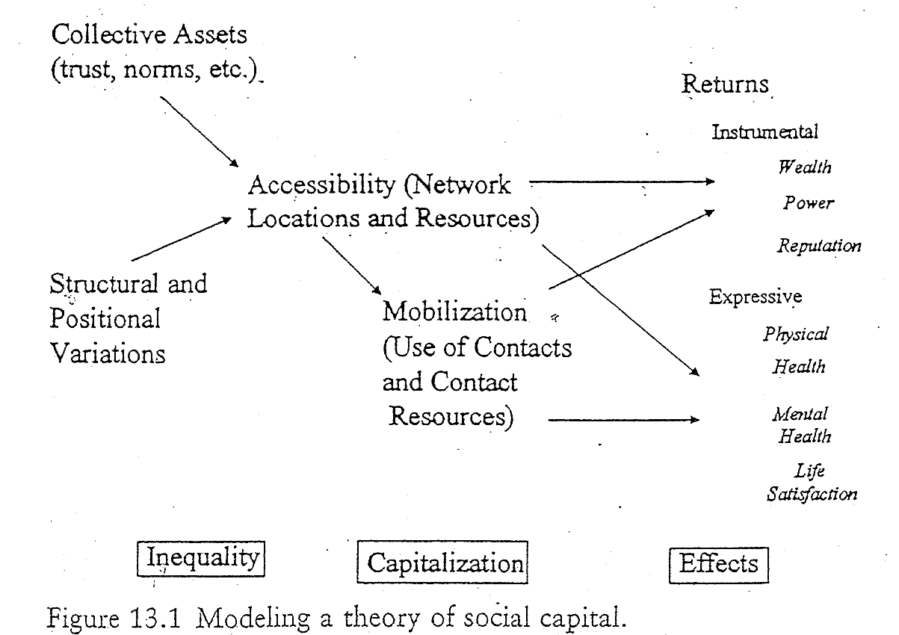

Implications aux niveaux micro et macro
Au niveau macro, les différentes recherches ont vérifié la proposition selon laquelle la capital social contribuait à l’acquisition d’un statut (statut économique, recherche d’un emploi, prestige social,…).
Au niveau méso, l’accent est mis sur la nature des réseaux sociaux et des liens sociaux. Il s’agit ici de comprendre comment la localisation dans le réseau, l’ampleur et la nature des liens entretenus par l’acteur déterminent aussi l’accès aux ressources insérées dans le collectif. A l’analyse en termes de structure sociale, se greffe une analyse en termes de liens et de réseaux, d’où la position « méso» entre structure et individu.
Au niveau micro, l’analyse est centrée sur l’action individuelle ; elle est toujours conçue comme rationnelle (cf. la discussion engagée sur la rationalité) mais peut être de nature instrumentale ou expressive. Le fait que la « réussite sociale » soit reliée, dans les deux cas, à « qui l’on connaît » et « qui l’on utilise » modifie les explications fonctionnelles de la mobilité sociale et le déterminisme structurel censé régir les comportements individuels. Il existe une marge de manœuvre individuelle dans la manipulation que chacun exerce sur la structure sociale en vue de bénéfices personnelles. Ce degré de « liberté » est déterminé par la position individuelle dans la structure et les choix stratégiques de l’acteur.
Ceci implique un retour immédiat au niveau macro, dans la mesure où le type de liens et le type d’interactions dans lesquelles s’engage l’acteur génère un effet structurel : mobilité sociale, solidarité, immobilisme de la structure, mouvements sociaux,…De la répartition entre actions instrumentales et actions individuelles (découlant en partie de choix stratégiques individuels) dépend alors les grands traits d’une société, d’où une forme d’interaction permanente entre les différents niveaux de l’analyse sociologique : macro, méso, micro. L’analyse structurale permet de faire le lien entre deux niveaux apparemment éloignés et difficiles à rendre compatibles : le détour par le niveau méso permettant alors de comprendre la combinaison non contradictoire et même solidaire des niveaux macro et micro.

